上海台商子女學校
高中女生秋冬正裝制服圖樣
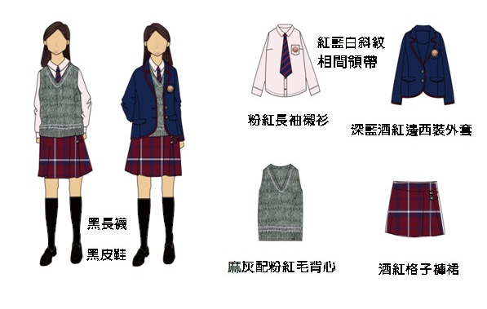

穿著規定：高中女生制服為粉紅長袖襯衫、紅藍白斜紋相間領帶、麻灰配
粉紅毛背心、酒紅格子褲裙，配著黑長襪(膝蓋以下)、黑皮鞋
補充說明：因應秋冬氣候變化，除上述衣物外，可增添深藍酒紅邊西裝外
套及黑色毛褲襪
